Yalın Mutfak Verimlilik Raporu Taslağı

Bu belgedeki tüm sayılar, oranlar ve bulgular kurgusal veridir. Amaç, Yalın Mutfak Entegrasyonu hizmeti sonunda sunulan rapor formatını örneklemektir.

Yönetici Özeti
Analiz, mevcut israf oranının gıda maliyetinin %xx'i seviyesinde olduğunu ve önerilen süreç iyileştirmeleriyle bu oranın %xx'e indirilebileceğini öngörmektedir. Bu durumda aylık yaklaşık xx TL tasarruf potansiyeli hesaplanmıştır.

Mevcut Durum Analizi
Mevcut iş akışının belirlenmesi
Aylık ortalama gıda maliyeti xx TL
Gözlemlenen toplam israf oranı: gıda maliyetinin %xx'i (yaklaşık xx TL/ay)
İsraf gerekçeleri:
- Hazırlık aşamasında standart porsiyon ölçülerine uyulmaması (% xx)
- Büfe kurulumunda geçmiş doluluk verisi kullanılmadan aşırı üretim yapılması (%xx)
- Son kullanma tarihi (SKT) takibinde gecikmeler ve bozulma kayıpları (%xx)
- Soğuk depo yerleşiminde FIFO (ilk giren ilk çıkar) prensibinin uygulanmaması (%xx)
- ....

İsraf Dağılımı
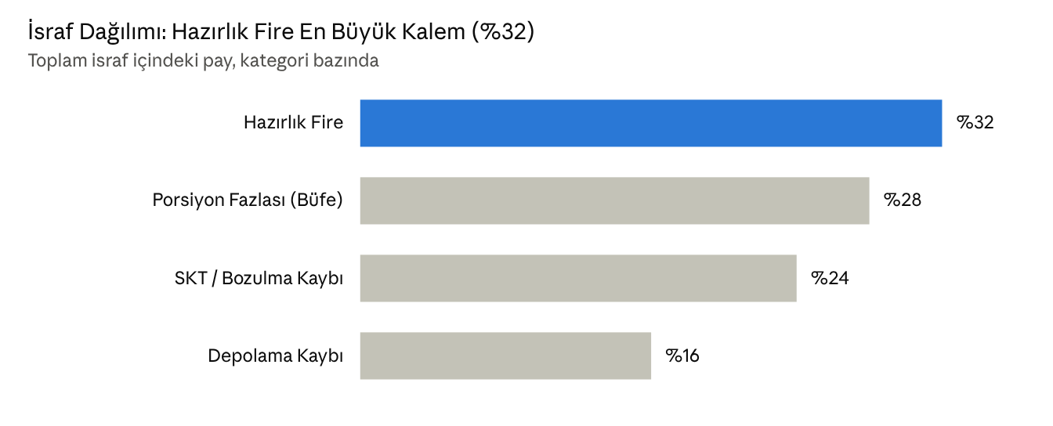
örnek/taslak veri · dört israf kategorisi
İsraf takibi, aşama aşama değerlendirme yapılması ve ardından aşamalar için iyileştirme önerilerinde bulunulması

İş Akışı Değerlendirmesi
Örnek iş akışı iyileştirme önerisi:
Mevcut Akış: Tedarik → Standart olmayan depolama → Ölçüsüz hazırlık → Pişirme → Sabit miktarlı büfe kurulumu → Servis → Atık
Önerilen Akış: Tedarik → FIFO depolama ve etiketleme → Standart reçete/porsiyon kartları → Talep tahminine dayalı üretim planı → Pişirme → Dinamik büfe yenileme → Servis → Atık takibi ve geri bildirim döngüsü
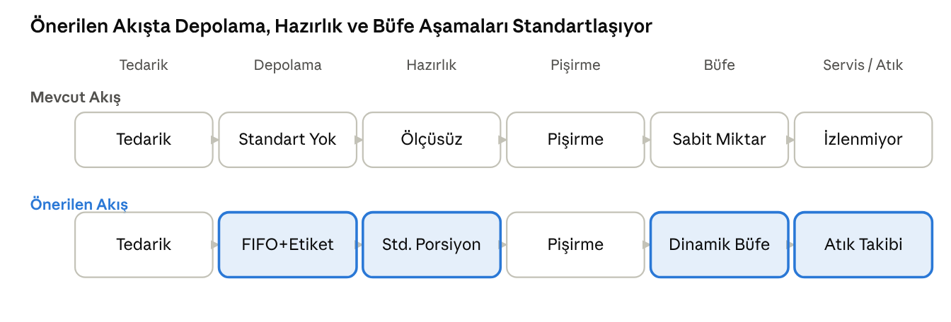
akış şeması · 6 aşama, mevcut ve önerilen karşılaştırması

İyileştirme Önerileri ve Öngörülen Tasarruf
Örnek iyileştirme önerileri:
- Standart porsiyon kartları ve dijital reçete yönetimi sisteminin devreye alınması.
- Büfe kurulumunda geçmiş doluluk verilerine dayalı dinamik üretim planlamasına geçilmesi.
- Soğuk ve kuru depoların FIFO prensibine göre yeniden düzenlenmesi ve renkli etiketleme sistemi uygulanması.
- Günlük atık takip formu ve haftalık israf raporlama döngüsünün kurulması.
- Mutfak personeline yalın üretim ve israf bilinci konusunda 3 aylık periyotlarla tazeleme eğitimi verilmesi.
- .....
Yukarıdaki öneriler aşama aşama (faz faz) hayata geçirilecek şekilde planlanabilir; aşağıdaki taslak tablo örnek bir uygulama takvimini göstermektedir.
Faz | Dönem | Öneriler | Beklenen Etki
Faz 1 | 0-1. Ay | Standart porsiyon kartları ve dijital reçete sistemi; günlük atık takip formu | Hızlı, düşük maliyetli, hemen ölçülebilir
Faz 2 | 1-3. Ay | FIFO depolama ve etiketleme; haftalık israf raporlama döngüsü | Süreç disiplini, orta vadeli etki
Faz 3 | 3-6. Ay | Doluluk verisine dayalı dinamik üretim planlaması; 3 aylık periyotlarla personel eğitimi | Kalıcı davranış değişikliği, kümülatif tasarruf
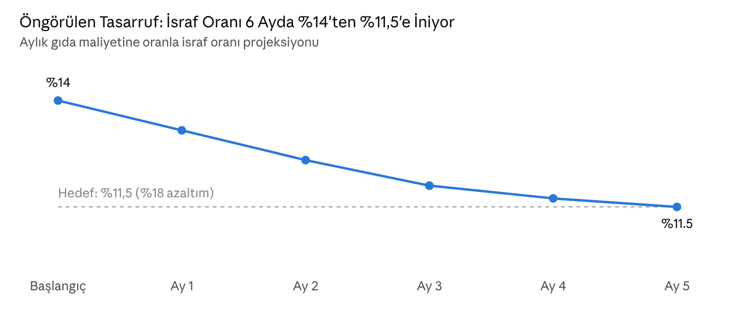
örnek/taslak veri · 6 aylık projeksiyon

Örneğin: Önerilen iyileştirmelerle israf oranının 5 ay içinde hedeflenen %11,5 seviyesine inmesi beklenmektedir; bu da aylık ~46.000 TL, yıllık ~555.000 TL tasarrufa karşılık gelmektedir.

Sonuç
Bu taslak, gerçek analiz sürecinde işletmenin kendi verileriyle (POS, depo, reçete ve personel kayıtları) doldurulacak çerçeveyi örneklemektedir. Gerçek uygulamada veri toplama süreci genellikle 4-6 haftalık bir gözlem dönemiyle başlar ve bulgular, işletmeye özgü bir eylem planına dönüştürülerek raporlanır. Eylem planı kısa, orta ve uzun vadeyi kapsayacak şekilde planlanır.

